Отчет МБОУ ДО ДД(Ю)Т
по проведению тематического дня 30.04.2019г. «День пожарной охраны»
в рамках месячника безопасности детей
в период с 15 апреля по 15 мая 2019г.

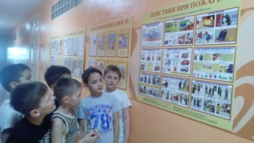
Учащиеся спортивного объединения «УНИБОС» (педагог Филипчева И.А.) ознакомились с информационными стендами ДД(Ю)Т, научились правилам поведения при пожаре, разобрали причины возникновения пожара в быту,
узнали о правилах оказания первой помощи при ожогах.
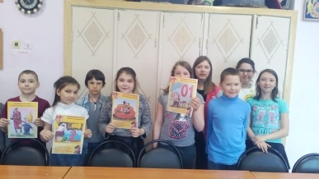
В объединении «Алые паруса» (педагог Тухватуллина З.У.) прошла викторина «Огонь наш друг и наш враг» в ходе которой учащиеся узнали чем лучше тушить пожар, что можно и что нельзя делать при пожаре дома и в лесу.
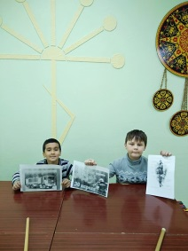
Учащиеся объединения "Хазина" (педагог Минигулова А.А.) на тематическом занятии "День пожарной охраны в России" узнали об истории этого дня, как в старину тушили огонь, как выглядит современный пожарный. Послушали сказку " Хитрый огонь и Вода", повторили ППБ и сделали рисунок «Пожарная техника».

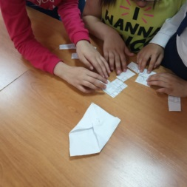
В объединении Magic English (педагог Алибаева Л.Ф.) прошла викторина «Пожарная безопасность». Учащиеся посмотрели обучающий мультфильм про пожары и их последствия. Собрали пазлы, повторили пословицы по теме.

В объединений Лейсан (педагог Халикова М.З.) прошла игровая программа «Легче, чем пожар тушить, нам его предотвратить». Вспомнили легенду о Прометее, говорили об истории пожарной службы, о рекомендациях, как вести себя при пожаре. Отгадывали загадки, собирали пазлы, пели частушки по теме мероприятия.

В объединениях "3D моделирование и "Фантазия" (педагог Коротцова Г.Р.) учащиеся пополнили знания по пожарной безопасности, с ними провели беседу, как правильно вести себя в чрезвычайных ситуациях при возникновении пожара. Посмотрели видеоролик: "Не шути с огнем! ", нарисовали рисунки на данную тему.

Учащиеся объединения «Паперкрафт» (педагог Шаяхметова Л.Ф.) участвовали в викторине «Готовность 01». Дети отгадали загадки, спели частушки, нашли правильные решения поведения при пожаре, нарисовали листовки, в конце мероприятия – получили медали.

В учебных группах «Школа вежливых наук» и «Патриот» (педагог Мельникова Н.А.) проведены уроки пожарной безопасности «Не пустим пожар в дом». Учащиеся узнали о причинах пожаров, о мерах противопожарной безопасности.

Учащиеся объединения «English club» (педагог Вольвач И.Б.) провели беседу «День пожарной охраны», посмотрели обучающие мультфильмы и поиграли в игры на данную тематику.

В объединении «Танцевальная аэробика» (педагог Нигматуллина А.К.) провели игру «Экзамен юных пожарников». Они выбирали конверт с заданием про огонь, про то, как вести себя в различных ситуациях и составляли слова – ответы.

Учащиеся объединения «Обертон» (педагог Иванчишина Ю.Г.) приняли участие в международной олимпиаде «МИОП Лидер», название работы: «C огнем шутки плохи», диплом I и II место.

В объединении «Lego Robots» (педагог Рахимова В.Х.) прошла беседа «Осторожно с огнём» посвященная профилактике противопожарной безопасности. Цель проведения беседы: закрепить знания о последствиях неосторожного обращения с огнем, и вспомнить правила поведения во время возгорания. После беседы ребятам было предложено создать рисунки на компьютере на тему осторожного обращения с огнём.
С целью развития и совершенствования умения и навыков по безопасному поведению при пожаре, воспитания культуры безопасного взаимодействия со средой обитания, в объединении «Рукодельница» (педагог Едих К.А.) прошла беседа на тему «С добрым сердцем в природу идите, всё, что в ней, берегите».

